重庆七中高2023级高二上第一次月考试题
化学
考试时间：75分钟 总分：100分
相对原子质量：H-1 C-12 O-16 Na-23 P-31
一、选择题(本题共14小题，每小题3分，共42分。每小题只有一个选项符合题意)
1．下列说法中错误的是
A．食品袋中的抗氧化剂能延缓食品变质
B．对于同一物质在不同状态时的熵值是：气态>液态>固态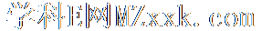
C．平衡常数K值越大，则可逆反应进行越完全，反应物的转化率越大
D．凡是能量达到活化能的分子发生的碰撞均为有效碰撞
2．合成氨反应的正反应是气体体积减小的放热反应。合成氨工业的生产流程如下：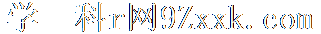
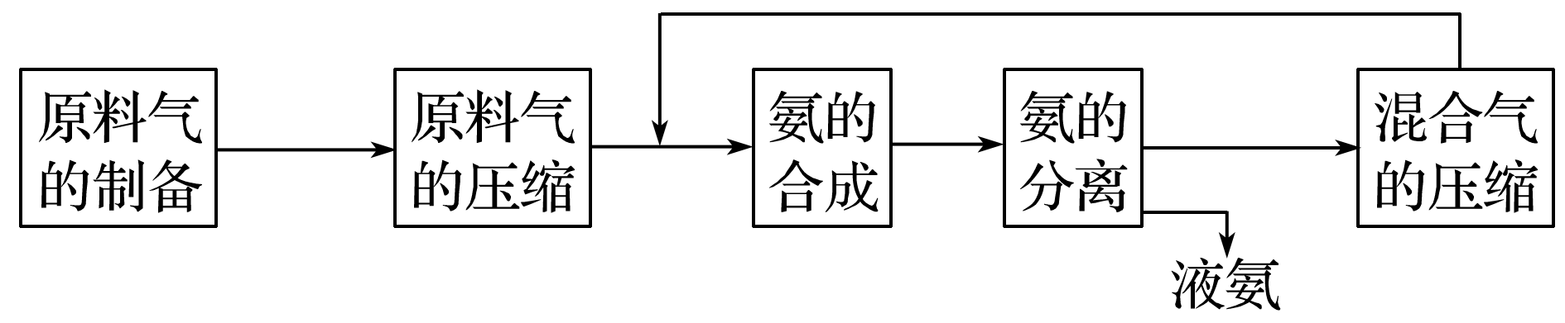
关于合成氨工业的说法中不正确的是
A．混合气体进行循环利用遵循绿色化学思想
B．合成氨反应须在低温下进行
C．对原料气进行压缩是为了增大原料气的转化率
D．使用催化剂可以提高反应的速率，但是不能使平衡向正反应方向移动
3．研究表明N₂O与CO在Fe＋作用下发生反应的能量变化及反应历程如图所示，下列说法错误的是
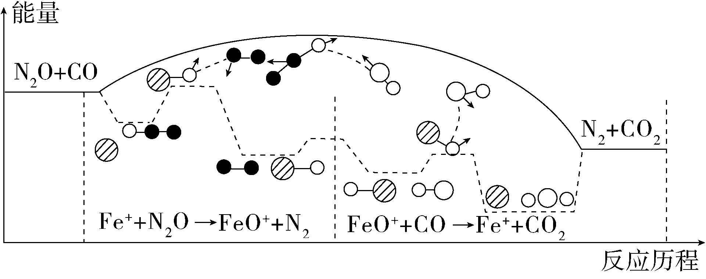
A．反应总过程ΔH<0
B．Fe＋使反应的活化能减小
C．FeO＋也是该反应的催化剂
D．Fe＋＋N₂O―→FeO＋＋N₂、FeO＋＋CO―→Fe＋＋CO₂两步反应均为放热反应
4．下列说法不正确的是
A．ΔH<0、ΔS>0的反应在任何温度下都能自发进行
B．NH₄HCO₃(s)==NH₃(g)＋H₂O(g)＋CO₂(g) ΔH＝＋185.57 kJ·mol^{－1}能自发进行，原因是体系有自发地
向混乱度增加的方向转变的倾向
C．因为焓变和熵变都与反应的自发性有关，因此焓变或熵变均可以单独作为反应自发性的判据
D．0.1mol·L⁻¹盐酸和0.1mol·L⁻¹HNO₃分别与大小相同的大理石反应的速率相同
5．下列依据热化学方程式得出的结论正确的是
A．若C(石墨，s) == C(金刚石，s) ΔH＞0，则金刚石比石墨稳定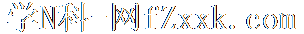
B．已知2C(s)＋2O₂(g)==2CO₂(g) ΔH₁ ；2C(s)+O₂(g) = 2CO(g) ΔH₂ 则ΔH₁＜ΔH₂
C．2H₂(g)＋O₂(g)==2H₂O(g) ΔH＝－483.6kJ·mol⁻¹，则H₂的燃烧热为241.8kJ·mol⁻¹
D．已知NaOH(aq)＋HCl(aq)==NaCl(aq)＋H₂O(1) ΔH＝－57.3kJ·mol⁻¹，则20.0 gNaOH固体与稀盐酸完
全中和，放出28.65kJ的热量
6．室温下，将1mol的CuSO₄•5H₂O(s)溶于水会使溶液温度降低，热效应为ΔH₁，将1mol的CuSO₄(s)溶于水会使溶液温度升高，热效应为ΔH₂；CuSO₄•5H₂O(s) 受热分解的化学方程式为CuSO₄•5H₂O(s)CuSO₄(s)＋5H₂O(l)，热效应为ΔH₃。下列判断错误的是
A．ΔH₂<ΔH₃ B．ΔH₁<ΔH₃ C．ΔH₁-ΔH₃=ΔH₂ D．ΔH₁＋ΔH₂>ΔH₃
7．在一密闭容器中，反应aX(g)bY(g)达平衡后，保持温度不变，将容器体积增大一倍，当达到新的
平衡时，Y的浓度是原来的60%，则
A．平衡向正反应方向移动了 B．物质X的转化率减小了
C．物质Y的质量分数降低了 D．a＞b
8．某温度下，将等物质的量的气体A、B混合于2L的密闭容器中，发生如下反应：
A(g)+3B(g) 2C(g)+xD(g)，经2min后测得C的浓度为0.5mol/L，B的物质的量分数为25%，以D表示的反应速率v(D)＝0.25mol/(L∙min)，下列说法正确的是
A．2min时，A的反应速率为0.125 mol/(L∙min) B．2min时，B的物质的量浓度为0.75mol/L
C．化学方程式中，x=1 D．反应前后容器内气体的压强之比为1﹕2
9．人体内的血红蛋白(Hb)可与O₂结合形成HbO₂，Hb(aq)也可以与CO结合，人体发生CO中毒的原理为：
HbO₂(aq)＋CO(g)HbCO(aq)＋O₂(g) ΔH＜0。下列说法不正确的是
A．海拔较高的地区由于气压较低，所以血红蛋白较难与O₂结合，容易产生缺氧现象
B．已知CO中毒为熵减过程，则理论上冬天比夏天可能更容易发生CO中毒现象
C．把CO中毒的人转到高压氧仓中有助于缓解症状
D．此反应的平衡常数K=
10．一定温度下，在恒容密闭容器中充入NO，发生可逆反应2NO (g)N₂ (g)＋O₂ (g) ΔH<0。反应达
到平衡后，若改变某一个条件，下列八条曲线(①～⑧)正确的是
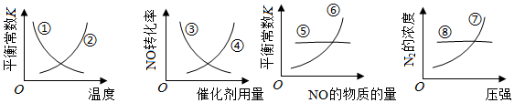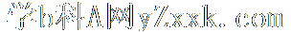
A．①⑥⑧ B．①⑤⑦ C．②③⑧ D．②④⑦
11．白磷与氧气可发生如下反应：P₄＋5O₂==P₄O₁₀。已知断裂下列化学键需要吸收的能量分别为
P—P a kJ·mol^{－1}、P—O b kJ·mol^{－1}、P==O c kJ·mol^{－1}、O==O d kJ·mol^{－1}，根据图示的分子结构和有关数据推算该反应的ΔH，其中正确的是
A．(6a＋5d－4c－12b) kJ·mol^{－1} B．(4c＋12b－6a－5d) kJ·mol^{－1}
C．(4c＋12b－4a－5d) kJ·mol^{－1} D．(4a＋5d－4c－12b) kJ·mol^{－1}
12．下列关于化学平衡的叙述，正确的是
A．2NO₂(g)N₂O₄(g) ΔH < 0，反应达平衡后，压缩体系体积，平衡正向移动，体系颜色变浅
B．H₂(g)＋I₂(g)2HI(g) ΔH < 0，反应达平衡后，增大体系体积，平衡不移动，体系颜色不变
C．FeCl₃(aq)＋3KSCN(aq)Fe(SCN)₃(aq)＋3KCl(aq)，反应达平衡后，向体系中加入少量 KCl 固体，
平衡逆向移动，体系颜色变浅
D．N₂(g)＋3H₂(g)2NH₃(g)，反应达平衡后，保持体系压强不变，充入He，平衡逆向移动，体系中
NH₃的体积分数减小
13．T ℃时，在一固定容积的密闭容器中发生反应：A(g)＋B(g)C(s) ΔH<0，按照不同配比充入A、
B，达到平衡时容器中A、B浓度变化如图中曲线(实线)所示，下列判断正确的是
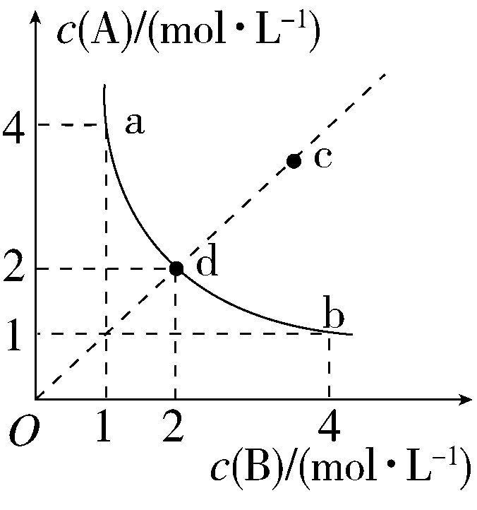
A．T ℃时，该反应的平衡常数值为4 B．c点没有达到平衡，此时反应向逆向进行
C．若c点为平衡点，则此时容器内的温度高于T ℃ D．T ℃时，直线cd上的点均为平衡状态
14．两个体积相同带活塞的容器，分别盛装等物质的量的红棕色气体NO₂和Br₂(g)，迅速将两容器同时压
缩到原来的一半(如图)，假设气体不液化，则下列说法正确的是
A．a→a′过程中，颜色突然加深，然后逐渐变浅，最终颜色比原来的浅
B．a′、b′的颜色一样深
C．a′、b′的压强分别为a、b的2倍
D．a′中的c(NO₂)一定比b′中的c(Br₂)小
二、非选择题(本题共4小题，共58分)
15．(14分)Ⅰ．中和热的测定：测定稀硫酸和稀氢氧化钠中和热的实验装置如图所示。
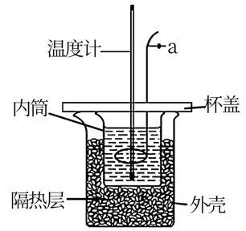
（1）仪器a的名称为 ，实验中还需要用到的玻璃仪器是 。
（2）取50mL0.50mol/L NaOH溶液和30mL0.50mol/L稀硫酸进行实验，实验数据如表。
①请填写表中的空白：
实验次数 | 起始温度t₁/℃ |  |  | 终止温度t₂/℃ | 温度差平均值(t₂-t₁)/℃
 | 稀硫酸 | NaOH溶液 | 平均值
1 | 26.2 | 26.0 | 26.1 | 30.1
2 | 27.0 | 27.4 | 27.2 | 33.3
3 | 25.9 | 25.9 | 25.9 | 29.8
4 | 26.4 | 26.2 | 26.3 | 30.4
②近似认为0.50mol/L NaOH溶液和0.50mol/L稀硫酸的密度都是1g/cm³，中和后生成溶液的比热容
c＝4.18J/(g·℃)。则中和热ΔH＝ (保留小数点后一位)。
③上述实验数值结果与57.3kJ/mol有偏差，产生偏差的原因不可能是_____(填字母序号)。
a．实验装置保温、隔热效果差
b．分多次把NaOH溶液倒入盛有硫酸的小烧杯中
c．用温度计测定NaOH溶液起始温度后直接测定硫酸溶液的温度
d．用量筒量取NaOH溶液的体积时仰视读数
Ⅱ．某同学探究影响硫代硫酸钠溶液与稀硫酸反应速率的因素时，设计如下系列实验：
实验序号 | 反应温度/℃ | Na₂S₂O₃溶液 |  | 稀H₂SO₄ |  | H₂O
 |  | V/mL | c/(mol/L) | V/mL | c/(mol/L) | V/mL
① | 20 | 10.0 | 0.10 | 10.0 | 0.50 | 0
② | 40 | V₁ | 0.10 | V₂ | 0.50 | V₃
③ | 20 | V₄ | 0.10 | 4.0 | 0.50 | V₅
（3）回答下列问题：
①写出硫代硫酸钠与稀硫酸反应的化学方程式： 。
②该实验①、②可探究 对反应速率的影响，因此V₃＝ ；实验①、③可探究 对反应速率的影响，因此V₅＝ 。
16．(14分)Ⅰ.白磷、红磷是磷的两种同素异形体，在空气中燃烧得到磷的氧化物，空气不足时生成P₄O₆，空气充足时生成P₄O₁₀。
（1）已知298 K时白磷、红磷完全燃烧的热化学方程式分别为：
①P₄(s，白磷)＋5O₂(g)==P₄O₁₀(s) ΔH₁＝－2983.2 kJ·mol^{－1}；
②P(s，红磷)＋$\frac{5}{4}$O₂(g)==$\frac{1}{4}$P₄O₁₀(s) ΔH₂＝－738.5 kJ·mol^{－1}。
则该温度下白磷转化为红磷的热化学方程式为 。相同状况下，能量较低的是 (填“红磷”或“白磷”)，白磷的稳定性比红磷 (填“高”或“低”)。
（2）已知298 K时白磷不完全燃烧的热化学方程式为
P₄(s，白磷)＋3O₂(g)==P₄O₆(s) ΔH＝－1638 kJ·mol^{－1}。在某密闭容器中加入12.4g白磷和8.96 L氧气(标准状况下)，控制条件使之恰好完全反应。则所得到的P₄O₁₀和P₄O₆的物质的量之比为 ，反应过程中放出的热量为 。
Ⅱ.盖斯定律认为：不管化学过程是一步完成或分几步完成，整个过程的总热效应相同。试运用盖斯定律回答下列问题：
（3）已知：H₂O(g)==H₂O(l) ΔH₁＝－Q₁ kJ·mol^{－1}；
C₂H₅OH(g)==C₂H₅OH(l) ΔH₂＝－Q₂ kJ·mol^{－1}；
C₂H₅OH(g)＋3O₂(g)==2CO₂(g)＋3H₂O(g) ΔH₃＝－Q₃ kJ·mol^{－1}。
若使46 g液态无水酒精完全燃烧，并恢复到室温，则整个过程中放出的热量为 kJ。
（4）C(s)在氧气供应不充足时会生成CO，但还是无法通过实验直接测得反应C(s)＋$\frac{1}{2}$O₂(g)==CO(g)的ΔH，
其原因是 。
17．（14分）（1）在一定体积的密闭容器中，进行如下化学反应：CO₂(g)＋H₂(g)CO(g)＋H₂O(g)，其化学平衡常数K和温度t的关系如表所示：
t/℃ | 700 | 800 | 830 | 1000 | 1200
K | 0.6 | 0.9 | 1.0 | 1.7 | 2.6
①该反应的化学平衡常数表达式为K＝ 。
②该反应为 反应(填“吸热”或“放热”)。
③某温度下，平衡浓度符合下式：c(CO₂)∙c(H₂)＝c(CO)∙c(H₂O)，试判断此时的温度为 ℃。
④在800℃时，发生上述反应，某一时刻测得容器内各物质的浓度分别为c(CO₂)＝2mol/L，c(H₂)＝1.5mol/L，c(CO)＝1mol/L，c(H₂O)＝3mol/L，则下一时刻，反应向 (填“正向”或“逆向”)进行。
（2）将石墨、铝粉和二氧化钛按一定比例混合在高温下煅烧，所得物质可作耐高温材料，
4Al(s)＋3TiO₂(s)＋3C(s) ==2Al₂O₃(s)＋3TiC(s) ΔH＝－1176 kJ·mol^{－1}，则反应过程中，每转移1 mol电子放出的热量为 。
（3）t℃时，关于N₂、NH₃的两个反应的信息如下表所示：
化学反应 | 正反应活化能 | 逆反应活化能 | t℃时平衡常数
N₂(g)＋O₂(g)==2NO(g) ∆H＞0 | akJ∙mol⁻¹ | bkJ∙mol⁻¹ | K₁
4NH₃(g)＋5O₂(g)==4NO(g)＋6H₂O(g) ∆H＜0 | ekJ∙mol⁻¹ | dkJ∙mol⁻¹ | K₂
请写出t℃时NH₃被NO氧化生成无毒气体的热化学方程式 (反应热用a、b、e、d代数式表示)。t℃该反应的平衡常数为 (用K₁和K₂表示)。
18．（16分）在氮及其化合物的化工生产中，对有关反应的反应原理进行研究有着重要意义。
（1）一定温度下，将2molN₂和6molH₂置于1L的恒容密闭容器中发生如下反应：
N₂(g)＋3H₂(g)2NH₃(g) ΔH＜0。测得不同温度、不同时间段内合成氨反应中N₂的转化率，数据如下：
 | 1小时 | 2小时 | 3小时 | 4小时
T₁ | 30% | 50% | 80% | 80%
T₂ | 35% | 60% | a | b
①上表中T₁_______T₂(填“＞”或“ ＜”或“=”)，其中a、b、80%三者的大小关系是 (用含“＞”“＜”“=”的关系式表示)。
②研究表明，合成氨的速率与相关物质的浓度关系为v＝，k为速率常数。以下说法正确的是 (填字母序号)。
A．升高温度，k值增大
B．T₂℃时若容器内混合气体平均相对分子质量为12且保持不变，则反应达到平衡状态
C．一定温度下将原容器中的NH₃及时分离出来可使v减小
D．合成氨达到平衡后，增大c(N₂)可使正反应速率在达到新平衡的过程中始终增大。
③已知某温度下该反应达平衡时各物质均为1mol，容器容积为1L，保持温度和压强不变，又充入3molN₂后，平衡 (填“向左移动”“向右移动”或“不移动”)。
（2）在四个不同容积的恒容密闭容器中按图甲充入相应的气体，发生反应：2N₂O(g)2N₂(g)＋O₂(g)，容器Ⅰ、Ⅱ、Ⅲ中N₂O的平衡转化率如图乙所示：
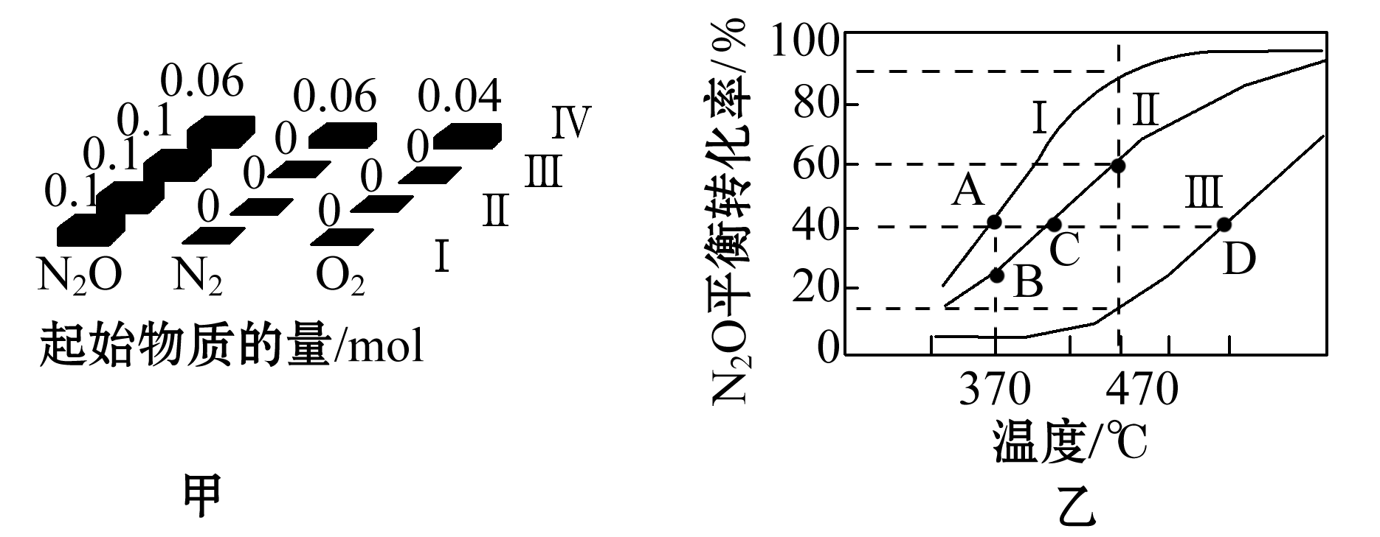
①该反应的ΔH 0(填“＞”或“＜”)。
②若容器Ⅰ的体积为2 L，反应在370 ℃下进行，20 s后达到平衡，则0～20 s内容器Ⅰ中用O₂表示的反应速率为 。B点对应的平衡常数K＝ (保留两位有效数字)。
③图中A、C、D三点容器内气体密度由大到小的顺序是 。
④若容器Ⅳ体积为1 L，反应在370 ℃下进行，则起始时反应 移动(填“向正反应方向”“向逆反应方向”或“不”)。

高2023级高二上第一次月考化学试题参考答案
一、选择题(本题共14小题，每小题3分，共42分。每小题只有一个选项符合题意)
1．D 2．B 3．C 4．C 5．B 6．D 7．A 8．B 9．D 10．B
11．A 12．D 13．C 14．D
二、非选择题(本题共4小题，共58分)
15．(14分)
（1）玻璃搅拌器(环形玻璃搅拌棒) （1分） 量筒（1分）
（2）①4.0（2分） ②－53.5kJ/mol（2分） ③d（2分）
（3）①Na₂S₂O₃＋H₂SO₄==Na₂SO₄＋SO₂↑＋S↓＋H₂O（2分）
②温度（1分） 0（1分） 浓度（1分） 6.0（1分）
16．(14分)
（1）P₄(s，白磷)==4P(s，红磷) ΔH＝－29.2 kJ·mol^{－1}（2分） 红磷（2分） 低（2分）
（2）1∶1（2分） 231.06 kJ（2分）
（3）(3Q₁－Q₂＋Q₃)（2分）
（4）会有部分二氧化碳生成(或C不能完全转化为CO等其他合理答案)（2分）
17．（14分）
（1）①（2分） ②吸热（2分） ③830（2分） ④逆向（2分）
（2）98kJ （2分）
（3）4NH₃(g)＋6NO(g)==5N₂(g)＋6H₂O(g) ∆H＝(e－d－5a＋5b)kJ·mol⁻¹（2分） （2分）
18．（16分）
（1）①＜（1分） a＝b＜80% （2分） ②AB（2分） ③不移动（2分）
（2）①＞（1分） ②0.0005 mol·L^{－1}·s^{－1}（2分） 0.0044 （2分）
③D＞C＞A（2分） ④向逆反应方向（2分）

